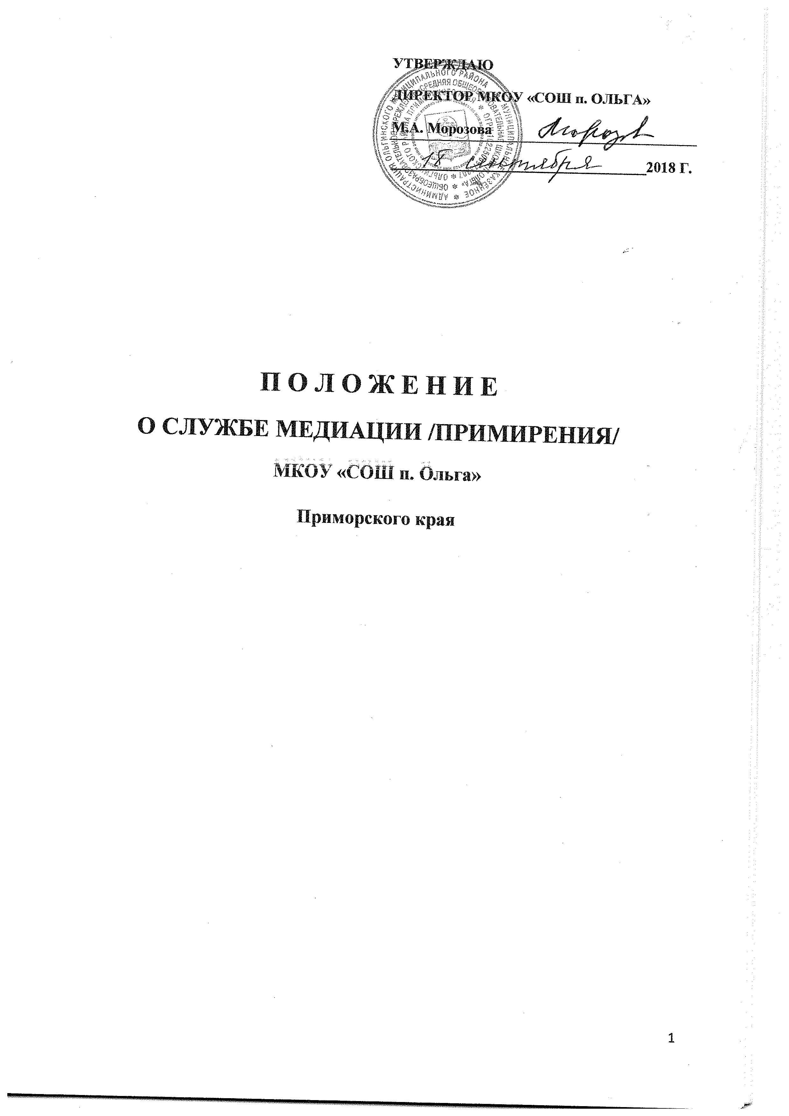
1. Общие положения
- Служба примирения является объединением обучающихся, воспитанников и педагогов, действующей в образовательном учреждении на основе добровольческих усилий обучающихся, воспитанников.
1.2. Школьная служба примирения действует на основании действующего законодательства, Устава школы, настоящего Положения и Стандартов восстановительной медиации.

2. Цели и задачи службы примирения
- Целью службы примирения является:
- распространение среди обучающихся, воспитанников, родителей (законных представителей) и педагогов цивилизованных форм разрешения конфликтов;
- помощь в разрешении конфликтных и криминальных ситуаций на основе принципов восстановительной медиации;
- снижение количества административного реагирования на правонарушения.

- Задачами службы примирения являются:
- проведение примирительных программ (восстановительных медиаций, кругов сообщества, школьных и семейных конференций и т.д.) для участников конфликтов и криминальных ситуаций;
- обучение обучающихся, воспитанников цивилизованным методам урегулирования конфликтов и ответственности;
- информирование обучающихся, воспитанников и педагогов о принципах и ценностях восстановительной медиации;

3. Принципы деятельности службы примирения
3.1. Деятельность службы примирения основана на следующих принципах:
- Принцип добровольности, предполагающий как добровольное участие обучающихся в организации работы службы, так и обязательное согласие сторон, вовлеченных в конфликт, на участие в примирительной программе.
- Принцип конфиденциальности, предполагающий обязательство службы примирения не разглашать полученные в ходе программ сведения. Исключение составляет информация о готовящемся преступлении, а также примирительный договор (по согласованию с участниками встречи и подписанный ими).
- Принцип нейтральности, запрещающий службе примирения принимать сторону одного из участников конфликта. Нейтральность предполагает, что служба примирения не выясняет вопрос о виновности или невиновности той или иной стороны, а является независимым посредником, помогающим сторонам самостоятельно найти решение.

4. Порядок формирования службы примирения
4.1. В состав службы примирения входят социальный педагог, педагог-психолог, заместитель директора по учебно-воспитательной работе, заместитель директора по воспитательной работе, классные руководители, прошедшие обучение проведению примирительных программ.
- Руководителем (куратором) службы является заместитель директора по воспитательной работе, на которого возлагаются обязанности по руководству службой примирения приказом директора школы.
- Руководителем (куратором) службы примирения может быть человек, прошедший обучение проведению примирительных программ (в модели восстановительной медиации).
- Вопросы членства в службе примирения и иные вопросы, не регламентированные настоящим Положением, могут определяться Уставом, принимаемым службой примирения самостоятельно.

5. Порядок работы службы примирения
5.1. Служба примирения может получать информацию о случаях конфликтного или криминального характера от педагогов, обучающихся, администрации школы, членов службы примирения, родителей (законных представителей).
- Служба примирения принимает решение о возможности или невозможности примирительной программы в каждом конкретном случае самостоятельно. При необходимости о принятом решении информируются должностные лица школы.
- Примирительная программа начинается в случае согласия конфликтующих сторон на участие в данной программе. Если действия одной или обеих сторон могут быть квалифицированы как правонарушение или преступление, для проведения программы также необходимо согласие родителей (законных представителей) или их участие во встрече.
- В случае если примирительная программа планируется, когда дело находится на этапе дознания, следствия или в суде, то о ее проведении ставится в известность администрация школы и родители (законные представители), и при необходимости производится согласование с соответствующими органами внутренних дел.
- Переговоры с родителями (законными представителями) и должностными лицами проводит руководитель (куратор) службы примирения.
- В сложных ситуациях (как правило, если в ситуации есть материальный ущерб, среди участников есть взрослые или родители (законные представители), а также в случае криминальной ситуации) куратор службы примирения принимает участие в проводимой программе.
- В случае если конфликтующие стороны не достигли возраста 10 лет, примирительная программа проводится с согласия классного руководителя.
- Служба примирения самостоятельно определяет сроки и этапы проведения программы в каждом отдельном случае.
- В случае если в ходе примирительной программы конфликтующие стороны пришли к соглашению, достигнутые результаты могут фиксироваться в письменном примирительном договоре или устном соглашении.
- При необходимости служба примирения передает копию примирительного договора администрации школы.
- Служба примирения помогает определить способ выполнения обязательств, взятых на себя сторонами в примирительном договоре, но не несет ответственность за их выполнение. При возникновении проблем в выполнении обязательств, служба примирения может проводить дополнительные встречи сторон и помочь сторонам осознать причины трудностей и пути их преодоления, что должно быть оговорено в письменном или устном соглашении.
- При необходимости служба примирения информирует участников примирительной программы о возможностях других специалистов (социального педагога, педагога-психолога, имеющихся на территории учреждений социальной сферы).
- Деятельность службы примирения фиксируется в журналах и отчетах, которые являются внутренними документами службы;
- Медиация (и другие восстановительные практики) не является психологической процедурой, и потому не требует обязательного согласия со стороны родителей, но куратор по возможности информирует и привлекает родителей в медиацию (по указанным в пунктах 5.3 и 5.4 категориям дел участие родителей или согласие на проведение медиации в их отсутствие является обязательным).

6. Организация деятельности службы примирения
- Службе примирения по согласованию с администрацией школы предоставляется помещение для сборов и проведения примирительных программ, а также возможность использовать иные ресурсы школы- такие, как оборудование, оргтехника, канцелярские принадлежности, средства информации и другие.
- Поддержка и сопровождение школьных служб примирения может осуществляться социально-психологическими центрами или общественными организациями, имеющими обученных и практикующих медиаторов, по договору на возмездной или безвозмездной основе.
- Должностные лица школы оказывают службе примирения содействие в распространении информации о деятельности службы среди педагогов и обучающихся, воспитанников.
- Служба примирения имеет право пользоваться услугами педагога-психолога, социального педагога и других специалистов школы.
- Администрация школы-интерната содействует службе примирения в организации взаимодействия с педагогами школы, а также социальными службами и другими организациями. Администрация школы стимулирует педагогов обращаться в службу примирения или самим использовать восстановительные практики.
- В случае если стороны согласились на примирительную встречу (участие в Круге сообщества или Семейной восстановительной конференции), то административные действия в отношении данных участников конфликта приостанавливаются. Решение о необходимости возобновления административных действий принимается после получения информации о результатах работы службы примирения и достигнутых договоренностях сторон.
- Администрация школы поддерживает участие куратора (кураторов) службы примирения в собраниях ассоциации (сообщества) медиаторов.
- Не реже, чем один раз в четверть проводятся совещания между администрацией школы и службой примирения по улучшению работы службы и ее взаимодействия с педагогами с целью предоставления возможности участия в примирительных встречах большему числу желающих.
- В случае если примирительная программа проводилась по факту, по которому возбуждено уголовное дело, администрация школы может ходатайствовать о приобщении к материалам дела примирительного договора, а также иных документов в качестве материалов, характеризующих личность обвиняемого, подтверждающих добровольное возмещение имущественного ущерба и иные действия, направленные на заглаживание вреда, причиненного потерпевшему.
- Служба примирения может вносить на рассмотрение администрации школы предложения по снижению конфликтности в школе.

7. Заключительные положения
- Настоящее положение вступает в силу с момента утверждения.
- Изменения в настоящее положение вносятся директором школы по предложению службы примирения или органов школьного самоуправления.

